Centro de industria y construcción SENA

Camilo Andres Rodriguez Pedraza

Creación base de datos y tablas

Plan de mejoramiento

Reserva de Canchas

2026

CREACION BASE DE DATOS

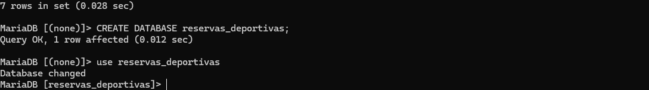
CREACION DE TABLAS
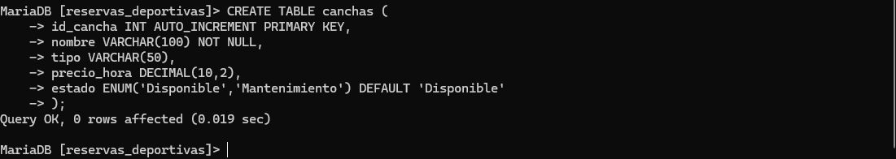
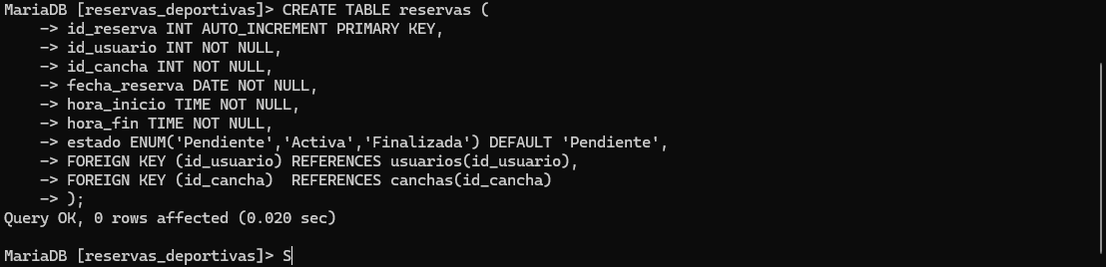
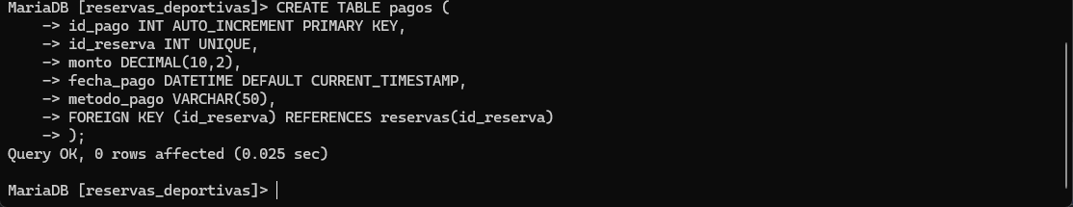

4 TABLAS EN TOTAL:
